DSO138mini 操作マニュアル
画面構成とスイッチ類
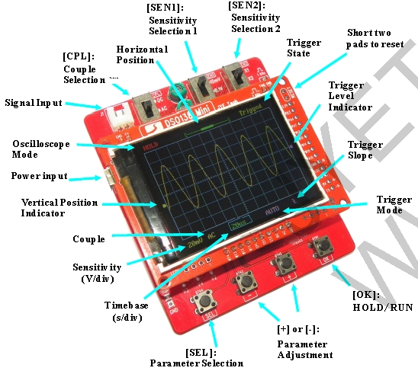
注意事項
- 電源電圧は8Vを超えてはなりません。
- 許容される最大信号入力電圧は50Vpk（100Vpp）です。
注)AC100Vは直接入力できません。なぜならAC100Vは約244Vppになるからです。

C4&C6での調整
- 赤いフックをテスト信号端子J4に接続し、黒いフックを未接続のままにします。
- [SEN1]スイッチを0.1Vに、[SEN2]スイッチをX5に設定します。
[CPL]スイッチをACまたはDCに設定します。
- タイムベースを0.2msに調整します。 次の写真に示すような波形が表示されます。 トレースが安定していない場合は、安定した表示が得られるようにトリガーレベル（画面の右端にあるピンクの三角形）を調整します。
    - SELスイッチでLCD下部に表示される目的の項目に移動し、「－」「＋」スイッチで変更します。
- 波形が鋭い直角を示すように、小さなドライバーでC4（コンデンサートリマー）を回します（写真C）。
- [SEN1]スイッチを1Vに、[SEN2]スイッチをX1に設定し、その他の設定はすべて変更せずに維持します。
C6を調整して、シャープな直角波形が表示されるようにします。
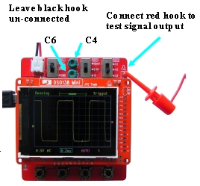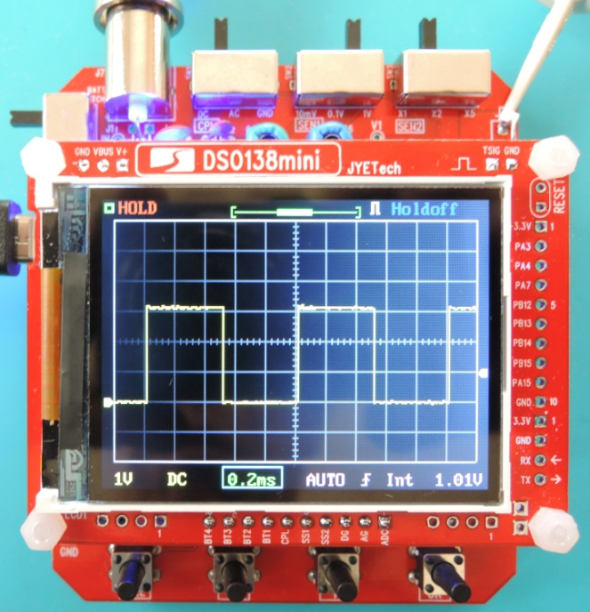Ver.J
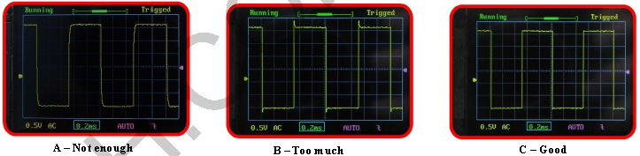
※ Ver.Jの場合左側（緑色）がC4で、右側（青色）がC6になります。

操作手順
[SEL]ボタンを押す：
調整するパラメーターを選択します。 選択したパラメーターが強調表示されます。
※ 選択された調整項目は、「Time Base」・「Trigger Mode」・「Trigger Slope」・「Trigger State」は青色の枠でそれぞれの項目が囲まれますが、その他の項目「Vertical Position Indicator」・「Trigger Level Indicator」「Horizontal Position」は選択された項目が示すカーソルの色が「空色」になります。
[+]または[-]ボタンを押して、パラメーターを変更します：
[SEL]ボタンで選択したパラメーターを調整します。
[OK]ボタンを押します：
波形の更新が止まります（HOLD状態に入ります）。 もう一度押すと更新が再開されます。
[CPL]スイッチの変更：
カップリングをDC、AC、またはGNDに設定します。 GNDを選択すると、スコープ入力は外部から切断され、内部でグランドに接続されます（0V入力）。
[SEN1]または[SEN2]スイッチの変更：
感度を調整します。 [SEN1]設定と[SEN2]設定の組み合わせにより、パネルの左下隅に表示される感度が決まります。

その他の機能
VPosアラインメント：
カーソルを画面右側にあるVPos（Vertical Position Indicator）インジケータに移動します。 [OK]を3秒間押し続けます。次に、画面の指示に従います。
測定値表示のオン/オフ：
カーソルをタイムベースに移動します。 [OK]ボタンを3秒間押し続けると、Vmax，Vmin，Vavr，Vpp，Vrms，Freq. ，Cycle，Pulse width，Duty cycleなどの画面上の測定値をオンまたはオフにできます。
波形を保存：
[SEL]ボタンと[+]ボタンを同時に押します。現在表示されている波形はEEPROMに保存されます。 EEPROM内の既存のデータは上書きされます。
リコール波形：
[SEL]ボタンと[-]ボタンを同時に押します。呼び出された波形は、常にホールド状態で表示されます。
デフォルトの復元：（工場出荷時の設定）
[+]ボタンと[-]ボタンを同時に約3秒間押し続けます。
センターHPos：
カーソルを一番上のバーに移動します。 [OK]ボタンを約3秒間押し続けます。これにより、表示ウィンドウがキャプチャバッファの中央に移動します。
センタートリガーレベル：
カーソルをトリガーレベルインジケーターに移動します。 [OK]を3秒間押し続けます。これにより、トリガーレベルが信号振幅の中間値に設定されます。
波形データを送信：
[ADJ]ボタンと[V / DIV]ボタンを同時に押すと、シリアルポートJ5を介して波形データがテキストで送信されます。ボーレートは115200です。データ形式は8N1です。

注) 上記の説明はアナログ基板がVer.Hについてのマニュアルですが、Ver.Jでもスイッチ類の配置・形状が違いますが、同様になるようです。それに伴いLCDの左から二番目にトリガーの「Int：Internal」「Ext：External」、また左端の数字はトリガーレベルの電圧値で、波形をホールドしてカーソルを動かすことで、GNDに対する電圧を知ることが出来るように、表示項目が追加されています。この外部トリガーの入力は、メイン基板の右側に出ている「PB15」が入力端子になり、トリガーレベルは「TTL」及び「LVTTL」となっているとのことです。

外部トリガーはファームウェアバージョン113-13810-110以降で使用可能になるとのことですが、私の物はファームウェアバージョン113-13810-111と最新の様でした。
確認方法は立ち上げた時表示される、2番目の画面にFW：として表示されます。
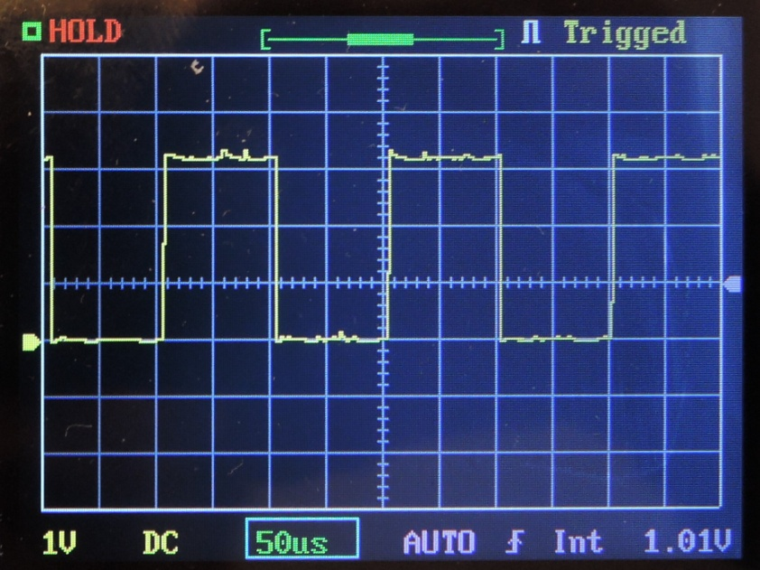
Ver.J 画面表示

